GUIA N° 1-TECNOLOGIA

ANALISIS DE PRODUCTOS 1° Basico

Se busca analizar la vinculación del producto con otros, asociados al mismo, o de la misma familia, destinados a satisfacer una función, o un conjunto de necesidades. Este análisis se centra en la identificación de las ramas de la tecnología que entran en juego en el diseño y la construcción de un determinado producto.

Análisis Morfológico ¿Qué forma tiene?
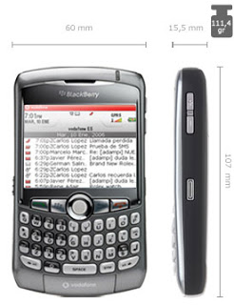
El análisis morfológico es un procedimiento centrado en la forma que tiene el producto tecnológico bajo evaluación. Es un análisis esencialmente descriptivo, que implica tanto la representación gráfica del objeto (tamaño, aspecto, etc.), uso de escalas, diagramas o
modelos, planos, etc., como la construcción de códigos descriptivos que permitan una lectura clara del producto en cuestión.
Análisis Estructural ¿Cuáles son sus elementos y cómo se relacionan?
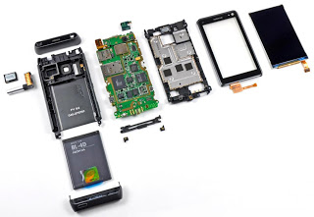Este tipo de análisis consiste en considerar al producto tecnológico como un conjunto de elementos interrelacionados, interconectados, cuyas conexiones responden a la finalidad para la cual fue construido. El análisis estructural apunta a individualizar los elementos del conjunto y evaluar sus relaciones.
Para el desarrollo de este análisis se recurre al desarmado y armado de objetos, a la enumeración de sus partes (no necesariamente materiales) y a la identificación de sus pautas de conexión.
La descripción del todo no se agota en la enumeración de sus partes: hay emergencias producto de sus conexiones internas.
Análisis Funcional ¿Qué función cumple? ¿Cómo funciona?

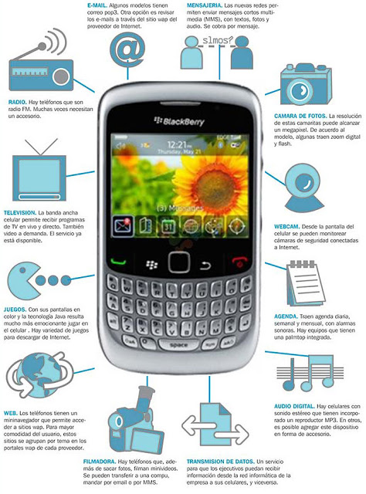
Este análisis está centrado en la función que cumple producto. Se llama función la manera en que el objeto cumple el propósito para el cual fue concebido y construido. La
función y la forma son dos cualidades de un producto íntimamente vinculadas, podemos
decir que en general la forma denota la función.
Con este análisis se busca determinar los principios de funcionamiento, la explicación de
cómo funciona, el tipo de energía y el consumo que requiere su operación, el costo
operativo, el rendimiento del producto, etc. Teniendo en cuenta la relación que existe
entre estructura y funcionamiento se puede plantear la identificación de cómo cada uno de los elementos contribuyen al funcionamiento del producto y la explicación de la función y los principios de funcionamiento de cada elemento y cómo contribuye cada uno de ellos al conjunto.
Análisis Tecnológico ¿Cómo está hecho y de qué material?
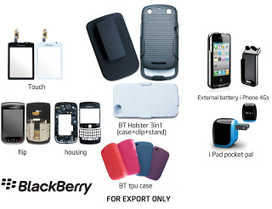
El análisis tecnológico se centra en la identificación de las ramas de la tecnología que entran en juego en el diseño y construcción del producto, el tipo de conocimiento movilizado en cada campo, y, en caso de que el producto sea un objeto material, las herramientas y técnicas empleadas para su construcción.
Análisis Económico ¿Qué valor tiene?

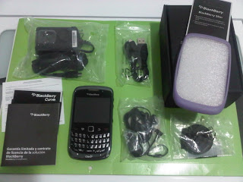
Consiste en establecer relaciones entre el costo o precio del producto y la conveniencia o no de su empleo. Involucra variables diferentes, tales como la duración del producto en el mercado, su costo operativo, las posibilidades y formas de su amortización, las relaciones costo-beneficio para su aplicación, etc.
Análisis Comparativo ¿Qué ventajas / desventajas presenta respecto a otros productos similares?
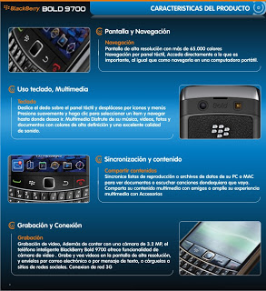
Con este tipo de análisis se pretende establecer las diferencias y similitudes del producto en cuestión con otros productos, de acuerdo con los criterios que surgen de la aplicación de los tipos de análisis anteriores. De este análisis comparativo se obtienen tipologías o clasificaciones de productos, de acuerdo a sus similitudes y diferencias.
Las comparaciones pueden remitirse a la estructura, función, funcionamiento, forma, tipo
de tecnología empleada para su construcción y el aspecto económico de su empleo.

Análisis Relacional ¿Cómo está relacionado con su entorno?
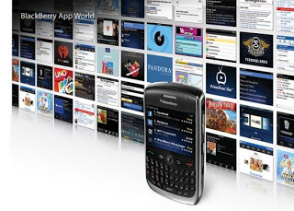El análisis relacional se propone establecer las vinculaciones del producto de la
tecnología con su entorno. Esto implica evaluar las conexiones entre el producto y su contexto, es decir, el ámbito donde tiene algún significado.
En ese sentido, los productos pueden tener cierto impacto, positivo o negativo, que es necesario evaluar, prever y manejar. Este análisis estudia cómo se relacionan los productos tecnológicos entre sí y cómo influye su uso en la esfera de la economía, del trabajo, del ambiente, etc.

Análisis Histórico ¿Cómo está vinculado a la estructura sociocultural y a las demandas sociales?
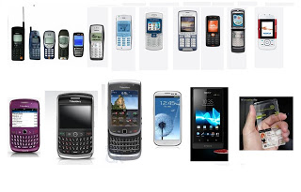Este análisis apunta a la reconstrucción del surgimiento y evolución histórica del producto, a través de un rastreo de su origen, lo cual es necesario para su comprensión actual. Los productos tecnológicos no responden sólo a cierta racionalidad de determinado momento histórico, son en gran medida el resultado de un proceso histórico-cultural que permite la elucidación de su significado actual.
Por supuesto, el conocimiento de estas pautas histórico-genéticas permite apuntar hacia un perfeccionamiento futuro, sobre la base de la descripción de la evolución del producto a lo largo del eje temporal.
ACTIVIDAD ;
- Lee atentamente el documento
- Rescata las preguntas que se hacen para el análisis.
- Busca un producto tecnológico para su análisis.
- Exponer en el aula.

